Муниципальное дошкольное образовательное учреждение комбинированного вида № 20 «чебурашка»

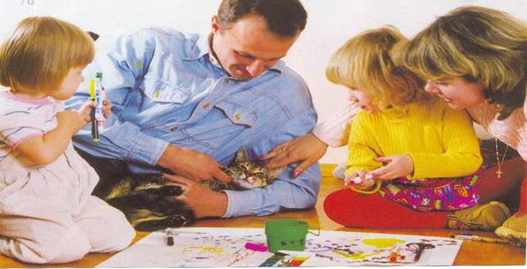
Подготовила:
Учитель-логопед
Виноградова О.В.

г. Волжск,
2011 г.

Физическое, психическое и интеллектуальное воспитание ребенка начинается в раннем детстве. Все навыки приобретаются в семье, в том числе и навык правильной речи. Речь ребенка формируется на примере речи родных и близких ему людей: матери, отца, бабушки, дедушки, старших сестер и братьев. Бытует глубоко неправильное мнение о том, что звукопроизносительная сторона речи ребенка развивается самостоятельно, без специального воздействия и помощи взрослых, будто бы ребенок сам, постепенно, овладевает правильным произношением.

В действительности же невмешательство в процесс формирования детской речи почти всегда влечет за собой отставание в развитии. Речевые недостатки, закрепившись в детстве, с большим трудом преодолеваются в последующие годы. Разумная семья всегда старается воздействовать на формирование детской речи, начиная с самых ранних лет жизни. Очень важно, чтобы ребенок с раннего возраста слышал речь правильную, отчетливую, на примере которой формируется его собственная речь.

Родители просто обязаны знать, какое огромное значение для ребенка имеет речь взрослых, и как именно нужно разговаривать с маленькими детьми. Взрослые должны говорить правильно, не искажая слов, четко произнося каждый звук, не торопиться, не "съедать" слогов и окончаний слов.

Совершенно неуместна "подделка" под детский язык, которая нередко тормозит развитие речи. Если взрослые не следят за своей речью, то до уха ребенка многие слова долетают искаженно ("смори" вместо "смотри", "не бежи" вместо "не беги", "ваще" вместо "вообще" и т. д.)

Особенно четко нужно произносить незнакомые, новые для ребенка и длинные слова. Обращаясь непосредственно к сыну или дочери, вы побуждаете их отвечать, а они имеют возможность внимательно прислушаться к вашей речи.

Вы должны приучить малыша смотреть прямо на говорящего, тогда он легче перенимает артикуляцию взрослых.

Бывает такая ситуация:

Два малыша. Один из них очень разумно и ясно отвечает на вопросы, рассказывает осмысленно, выразительно читает стихотворение, поет песенку (он их знает немало: мама ему пела). А попытки обратиться ко второму с теми же вопросами кончатся ничем. Это не значит, что второй малыш глупее или менее любознателен. Нет. У него понятливые глазки, он адекватно реагирует на происходящее вокруг. Разница в том, что первому очень много внимания и заботы уделяла мать.

Если бы все родители понимали это, они, наверняка, находили больше времени для занятий со своими детьми.

УЧАСТИЕ СЕМЬИ В КОРРЕКЦИИ РЕЧЕВОГО РАЗВИТИЯ РЕБЕНКА

Лечение ребёнка с отклонениями в речевом развитии в первую очередь сводится к укреплению организма ребёнка.

В этом отношении большое значение имеют правильный режим и питание, физкультура, различные водные процедуры.

Необходимо попытаться выяснить причины невропатии и устранить благоприятные психогенные факторы, действующие на ребёнка. Так, при нарушении аппетита родители должны принять меры, чтобы у ребёнка не было отвращения к еде. Важно установить чёткий режим кормления. Категорически запрещается кормить ребёнка насильно, особенно при недомогании, перекармливать его, кормить, чередуя угрозы и обещания.

При наличии у ребёнка страха ни в коем случае нельзя смеяться над ним или путём грубого насилия заставлять его преодолеть; Надо пытаться: вводить пугающий объект в сферу его познавательных интересов. Не следует рассказывать на ночь волшебные сказки, разрешать просмотры телепередач. Перед сном все резкие раздражители должны быть устранены.

Категорически запрещается запугивать ребёнка различными реальными или мифическими "пугалами". Ребёнка нужно последовательно и осторожно знакомить с окружающим миром, постепенно вводить в сферу деятельности ребёнка новые для него объекты, давая им соответствующие объяснения.

